|  |  |  |
| --- | --- | --- |
| Описание: http://www.nanonewsnet.ru/files/users/u3/2011/oct-dec/logo-mvtu-baumana_0.jpg | Федеральное государственное бюджетное образовательное учреждение высшего образования «Московский государственный технический университет имени Н. Э. Баумана (национальный исследовательский университет)»  Факультет «Машиностроительные технологии»  Кафедра «Электронные технологии в машиностроении» |  |

**ОТЧЁТ**

по дисциплине

« Анализ и синтез технических решений»

на тему:

«Микрофрезерный станок с ЧПУ на базе микроконтроллера семейства STM32»

Выполнил: Нгуен Ван Хоат

Группа: МТ11-61Б

Руководитель: Рябов В.Т

|  |  |  |  |  |
| --- | --- | --- | --- | --- |
| Дисциплина | Результат защиты  (*нужное выделить*) | | | |
| Анализ и синтез технических решений | НЕУД | УДОВЛ | ХОР | ОТЛ |
| Зачет принял ________________________ | (_________________________) | | | |
| *подпись* | *расшифровка* | | | |

Москва

2021

РЕФЕРАТ

Анализ и синтаксис технических решений содержит 26 страниц,10 источников литературы.

**Задача АиСТР:** провести анализ и синтез технических решений по данной теме, основываясь на найденных источниках информации.

**Цель АиСТР:** обобщить результаты работы и сделать выводы для понимания и облегчения дальнейшей научно-исследовательской работы.

Обозначения и сокращения:

В настоящем отчете применяют следующие обозначения и сокращения.

ПК — Персональный компьютер

МФС — Микрофрезерный станок

ПО — Программное обеспечение

ШД — Шаговый двигатель

ЧПУ — Числовое программное управление САПР

**Оглавление**

Введение4

1. Подготовка и организация поиска информационных материалов 5

1.1. Терминологический словар........................................................................5

1.2. Поисковые запросы....................................................................................6

1.2.1 Ключевые слова.................................................................................6

1.2.2 Разработка поисковых запросов.......................................................7

2. Обоснование выбора и области средств поиска 8

2.1. Планируемые результаты поиска..............................................................8

2.2. Области и средства поиска........................................................................8

2.3. Оценка качества материалов, их достоверности.....................................8

3. Описание микрофрезерного станка 11

3.1. Описание установки11

3.2. Основные элементы11

3.3. Микроконтроллер STM32F103C8T6................................ ...................13

3.4. Драйвер шаговых двигателей...............................................................15

4. Типы и конструкции шаговых двигателей. Гибридный шаговый двигатель ДШИ200-3……………………………………………………………………….17

4.1. Виды ШД по типу ротора………………………………….………..…17

4.2. Виды ШД по типу соединения электромагнитов статора……………20

# **ВВЕДЕНИЕ**

Одной из проблем в настоящее время является разработка и производство печатных плат, соответствующих мировому современному уровню для обеспечения конкурентоспособности печатных плат, которая определяется их качеством, надежностью и безопасностью эксплуатации.

При изготовлении печатной платы на фрезерных станках с числовым программным управлением(ЧПУ), не требуется фоторезист, лазерно-утюжная технология, травление хлорным железом и другие более трудоемкие способы изготовления печатных плат.

Процесс фрезерования осуществляется посредством взаимного перемещения обрабатываемой заготовки и фрезы, что невозможно было бы без привода. Это осуществляется с помощъю двигатели, который называется шаговым двигателем (ШД).

Поскольку изготовление печатных плат на фрезерных станках с числовым программным управлением – это процесс, требующий высокой точности от станка, привода, как главная часть его, должны быть надлежащего качества.

В дальнейшем работе будут рассматриваться шаговые двигатели, так как кафедра МТ11 уже располагает микрофрезерным станком с шаговыми двигателями, так же вся работа будет иметь прямое отношение к данному станку.

*1. Подготовка и организация поиска информационных материалов*

Определим основные термины и ключевые слова, по которым будет совершаться поиск, разработаем поисковые запросы с последующим их улучшением.

* 1. *Терминологический словарь*
* Программное обеспечение (Software)- это набор инструкций, позволяющий пользователю взаимодействовать с компьютером, его аппаратной частью, выполнять задачи. Без программного обеспечения компьютеры бесполезны.
* Шаговый двигатель (Stepper Motor) - это вращающийся электродвигатель с дискретными угловыми перемещениями ротора, осуществляемыми за счет импульсов сигнала управления.
* Числовое программное управление (CNC–Computer Numerical Control) - область техники, связанная с применением цифровых вычислительных устройств для управления производственными процессами.
* Микроконтроллер (Micro Controller Unit-MCU) - это специальная микросхема, предназначенная для управления различными электронными устройствами.
* Энкодер (Encoder) – это устройство для замеров тех или иных параметров цифровыми методами. К таковым могут относиться параметры передвижения деталей, углы их поворота, направление перемещения, скорость. Энкодер еще называют преобразователем угловых помещений.

* 1. *Поисковые запросы*

Сформируем поисковые запросы для эффективного поиска необходимой информации.

* + 1. ***Ключевые слова***

Ключевые слова – это слова, которые отражают область и направление исследования.

В таблице 1 приведены ключевые слова по данной работе.

Таблица 1 – Перечень ключевых слов

|  |  |  |
| --- | --- | --- |
| **Ключевое слово** | **Синонимы** | **Ключевые слова (интерпретация) на иностранном языке** |
| Шаговый двигатель |  | Stepper Motor, Stepping Motor |
| Числовое программное управление | ЧПУ | Numerical control, Сomputer numerical control (CNC) |
| Энкодер | Датчик угла поворота | Rotary encoder |
| СТМ-32 | Семейство СТМ-32 | STM32 |
| Драйвер шаговых двигателей |  | Stepper motor driver |

* + 1. ***Разработка поисковых запросов***

Таблица 2 – Поисковые запросы

|  |  |  |
| --- | --- | --- |
| **Цель поиска** | **Поисковая конструкция** | **Дополнительные параметры отбора(авторы,издания)** |
| Шаговоый электродвигатель | Шаговый электродвигатель | Stepper Motor | Stepping Motor | Нет |
| СТМ-32 | СТМ-32| Семейство СТМ-32 | STM32 | Micro Controller STM32 | Нет |
| Энкодер | Энкодер | Датчик угла поворота | Rotary encoder | Нет |
| Драйвер шаговых двигателей | Драйвер шаговых двигателей | Stepper motor driver | Нет |

1. *Обоснование выбора и области средств поиска*
   1. *Планируемые результаты поиска*

Научные статьи, диссертации, патенты, книги на русском и иностранном языке.

* 1. *Области и средства поиска*

Научные статьи. Данный раздел поиска был наиболее обширен. Даты написания варьируются от 2010-2021 года. Весь материал изложен кратко и понятно, с сохранением основной сути статьи и цели поиска.

Поиск источников осуществлялся с помощью поисковой системы Google и электронных библиотеках.

* 1. *Оценка качества материалов, их достоверности*

Таблица 3 – Результаты поиска

|  |  |  |
| --- | --- | --- |
| **Область поиска, система** | **Наименование материала на языке оригинала, ссылка на источник** | **Объем, кол-во страниц** |
| Поисковая система Google | Introduction to Stepper Motors  <https://www.microchip.com/stellent/groups/sitecomm_sg/documents/devicedoc/en543047.pdf> | 49 |
| Поисковая система Google | Stepper motor  <https://download.beckhoff.com/download/document/Application_Notes/DK9222-0410-0014.pdf> | 4 |
| Поисковая система Google | Шаговоый электродвигатель  <http://window.edu.ru/resource/155/61155/files/Step_motors.pdf> | 47 |
| Поисковая система Google | Reference manual  <https://www.st.com/resource/en/reference_manual/cd00171190-stm32f101xx-stm32f102xx-stm32f103xx-stm32f105xx-and-stm32f107xx-advanced-arm-based-32-bit-mcus-stmicroelectronics.pdf> | 1136 |
| Поисковая система Google | Datasheet STM32F103C8T6.  <https://www.st.com/resource/en/datasheet/stm32f103c8.pdf> | 117 |
| Поисковая система Google | Programming manual  <https://www.st.com/resource/en/programming_manual/cd00228163-stm32f10xxx-20xxx-21xxx-l1xxxx-cortex-m3-programming-manual-stmicroelectronics.pdf> | 156 |
| Поисковая система Google | Устройство ввода информации на базе механического инкрементального энкодера  <http://kb-au.ru/wp-content/uploads/AaSI-2017-2-4.pdf> | 7 |
| Поисковая система Google | MONITORING ROTARY AND LINEAR MOTION  <http://irtfweb.ifa.hawaii.edu/~tcs3/tcs3/0306_conceptual_design/Docs/05_Encoders/encoder_primer.pdf> | 59 |
| Поисковая система Google | Что такое драйвер шагового двигателя?  <https://purelogic.ru/support/help/drajver_shagovogo_dvigatelya/> | - |
| Поисковая система Google | Уроки программирования на STM32  <http://dimoon.ru/obuchalka/stm32f1/stm32f1-dokumentatsiya.html> | - |
| Поисковая система Google | Introduction to USART  <https://cw.fel.cvut.cz/b191/_media/courses/be2m37mam/tasks/stm32-uart.pdf> | 39 |
| Поисковая система Google | Microstepping Driver A4988  <https://www.pololu.com/file/0J450/a4988_DMOS_microstepping_driver_with_translator.pdf> | 20 |

# **3. *Описание микрофрезерного станка на базе STM32***

## ***3.1. Описание установки***

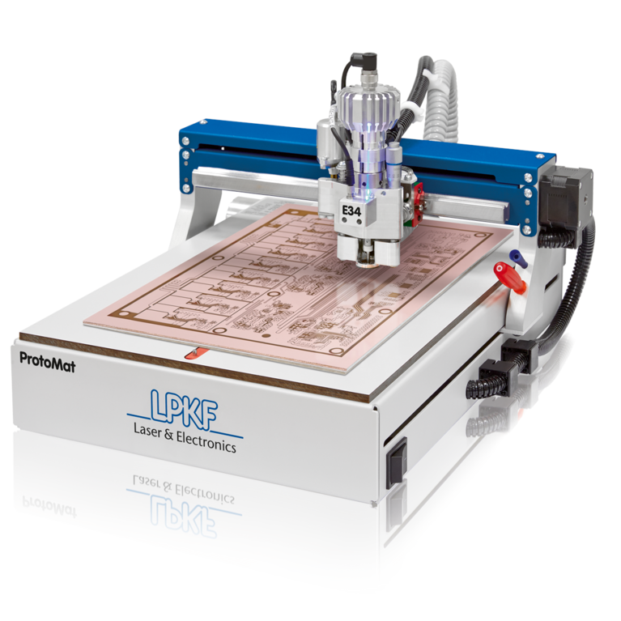

*Рис. 1 Фрезерный станок для печатных плат*

МФС с ЧПУ предназначен для фрезерования фасонных поверхностей, тел вращения металлических и других заготовок, а также для сверления в них отверстий с высокой точностью.

## ***3.2. Основные элементы***

Приведем изображения и названия элементов, составляющих микрофрезерный станок с ЧПУ, а также опишем их предназначение.

***1) Контроллер STM32:*** Предназначен для управления установкой, посылает управляющие сигналы (аналогового и дискретного управления) на исполнительные механизмы, принимает и обрабатывает данные от компьютера, обрабатывает сигналы датчиков (дискретного контроля), содержит блок реле.

***2) Шаговый двигатель ДШИ-200-2:*** Предназначен для перемещения шпинделя по оси Z.

***3) Шаговый двигатель ДШИ-200-3:*** Предназначен для перемещения каретки по осям X и Y.

***4) Датчик угла поворота:*** Предназначен для измерения углового перемещения.

***5) Шпиндель :*** предназначен для вращения фрезы.

***6)Персональный компьютер:*** ПК предназначен для реализации функции по программированию станка: ввод и редактирование управляющей программы, а также для обработки и кодирования файлов сверления и фрезерования в G-code.

***7) Блок питания:*** формирование напряжения, необходимого для других функциональных блоков и элементов МФС с ЧПУ, из напряжения электрической цепи.

***8) Драйвер шаговых двигателей:*** Предназначен для усиления сигналов с контроллера;

***9) Коммутационная плата:*** Предназначен для коммутации тока на обмотках шаговых двигателей, а также именно посредством коммутационной платы концевые датчики и энкодер обратную связь микроконтроллеру.

***10) Блок питания шпиндельной головки:*** Предназначен для формирование напряжения для шпиндельной головки МФС с ЧПУ.

# ***3.3. Микроконтроллер STM32F103C8***

* ***Описание микроконтроллер семейства STM32***

STM32 — семейство микроконтроллеров, основанных на 32-битных ядрах ARM Cortex-M7F, Cortex-M4F, Cortex-M3, Cortex-M0+ или Cortex-M0 с сокращённым набором инструкций. STMicroelectronics (ST) имеет лицензию на IP-процессоры ARM от ARM Holdings.

Семейство STM32 имеет много серий STM32F0, STM32F1,..

На данной работе мы рассматриваем микроконтроллер STM32F103 на отладочной плате STM32F103C8T6 с ST-Link V2 программатором.

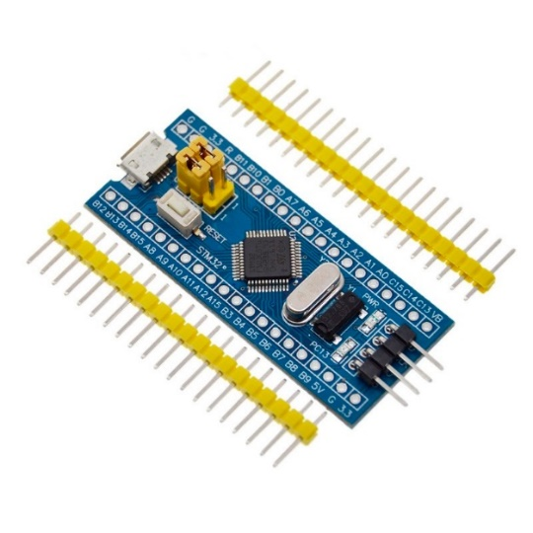 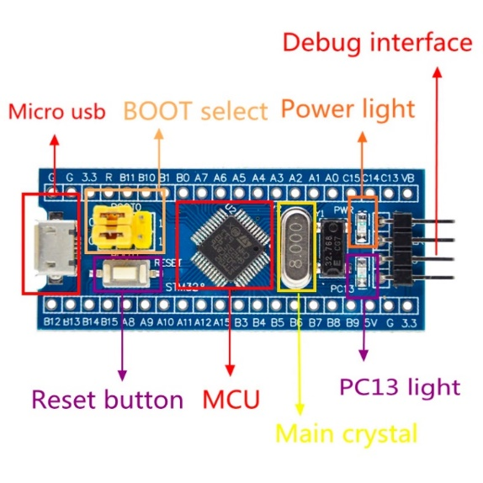

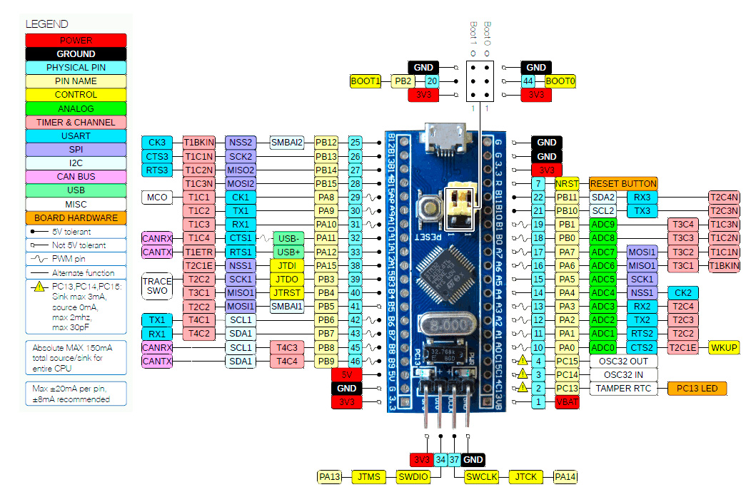

*Рис.2 Отладочная плата STM32F103C8T6*

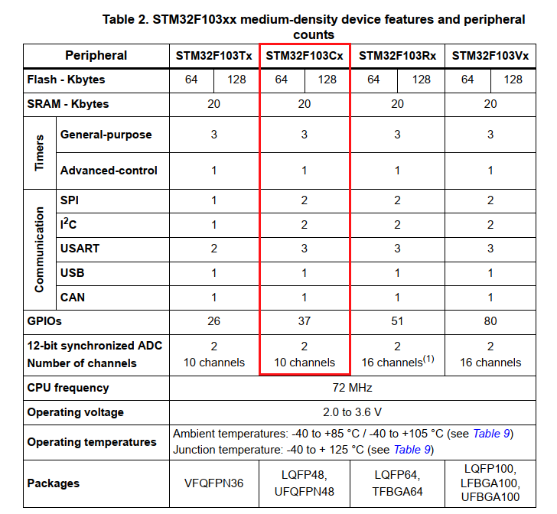

В микрокотроллере STM32F103C8T6 содержит :

* Ядро ARM 32-bit Cortex-M3.
* Максимальная частота 72МГц.
* 64Кб Флеш память для программ.
* 20Кб SRAM памяти.
* 3 USART (Universal synchronous asynchronous receiver transmitter (USART) — универсальный синхронный/асинхронный приемопередатчик).
* 3 таймер (16 бит).
* 2 SPI (Serial Peripheral Interface - Последовательный периферийный интерфейс).
* 2 I2C (Inter-Intergrated Circuit).
* 1 USB (Universal Serial Bus - Универсальная последовательная шина).
* 1 CAN (Controller Area Network - Cеть контроллеров).
* 2 ADC (Analog-to-digital converter – Аналого-цифровой преобразователь(АЦП)).

***3.4. Драйвер шоговых двигателей***

Управление ШД намного сложнее чем обычным коллекторным двигателем – нужно в определенной последовательности переключать напряжения в обмотках с одновременным контролем тока. Поэтому для управления ШД разработаны специальные устройства – драйвер ШД.

Драйвер шагового двигателя это электронное силовое устройство, которое на основании цифровых сигналов управления управляет сильноточными/высоковольтными обмотками шагового двигателя и позволяет шаговому двигателю делать шаги (вращаться). Драйвер ШД позволяет управлять вращением ротора ШД в соответствии с сигналами управления и электронным образом делить физический шаг на более мелкие дискреты.

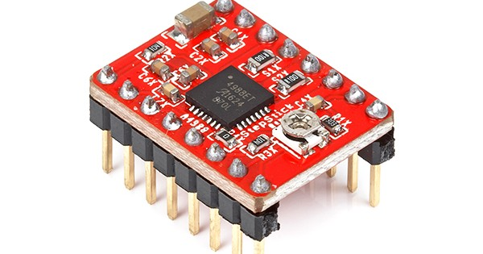

Рис. 3: Драйвер шаговых двигателей A4988

К драйверу ШД подключается источник питания, сам ШД (его обмотки) и сигналы управления. Стандартом по сигналам управления является управление сигналами STEP/DIR или CW/CCW и сигнал ENABLE.

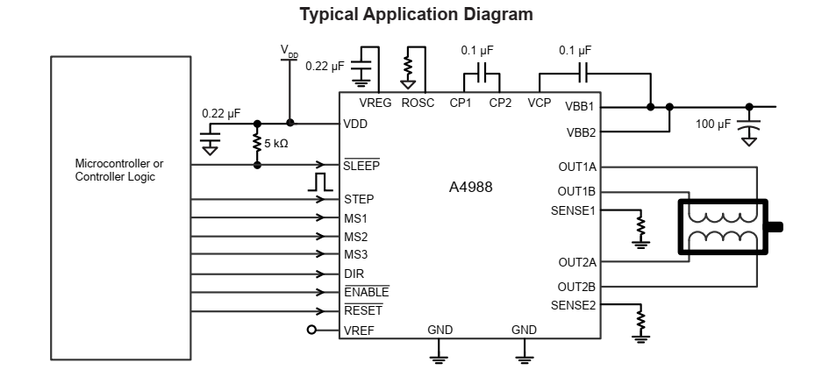

Рис 4. Диаграмма подключения драйвер A4988

Протокол STEP/DIR:

Сигнал **STEP** — Тактирующий сигнал, сигнал шага. Один импульс приводит к повороту ротора ШД на один шаг (не физический шаг ШД, а шаг выставленный на драйвере — 1:1, 1:8, 1:16 и т.д.). Обычно драйвер отрабатывает шаг по переднему или заднему фронту импульса. Пример для контроля шага представлен на таблице 4

Таблица 4

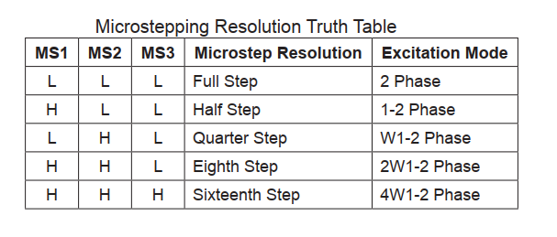

Сигнал **DIR** — Потенциальный сигнал, сигнал направления. Логическая единица — ШД вращается по часовой стрелке, ноль — ШД вращается против часовой стрелки, или наоборот. Инвертировать сигнал DIR обычно можно либо из программы управления или поменять местами подключение фаз ШД в разъеме подключения в драйвере.

Сигнал **ENABLE** — Потенциальный сигнал, сигнал включения/выключения драйвера. Обычно логика работы такая: логическая единица (подано 5В на вход) — драйвер ШД выключен и обмотки ШД обесточены, ноль (ничего не подано или 0В на вход) — драйвер ШД включен и обмотки ШД запитаны.

## ***4. Типы и конструкции шаговых двигателей***

***4.1. Виды ШД по типу ротора***

По типу ротора, шаговые двигатели делятся на: двигатели с постоянными магнитами, реактивные двигатели и гибридные двигатели.

* **Двигатель с постоянными магнитами (Permanent Magnet)** (ротор из магнитотвердого материала).

На роторе установлен один, или несколько, постоянных магнитов. Количество полных шагов в одном обороте таких двигателей, зависит от количества постоянных магнитов на роторе, и количества электромагнитов на статоре. Обычно в одном обороте от 4 до 48 шагов (один шаг от 7,5° до 90°).

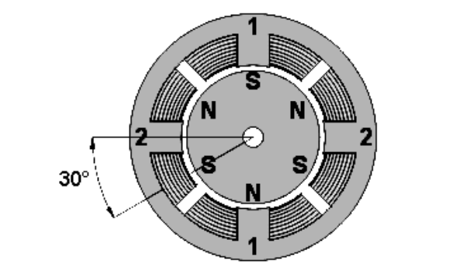

Рис 6. Двигатель с постоянными магнитами

* **Двигатель с переменным магнитным сопротивлением (Variable Reluctance)**

Ротор не имеет постоянных магнитов, он выполнен из магнитомягкого материала в виде многоконечной звезды. Данные двигатели встречаются редко, так как у них наименьший крутящий момент, по сравнению с остальными, при тех же размерах. Количество полных шагов в одном обороте таких двигателей, зависит от количества зубцов на звезде ротора, и количества электромагнитов на статоре. Обычно в одном обороте от 24 до 72 шагов (один шаг от 5° до 15°).

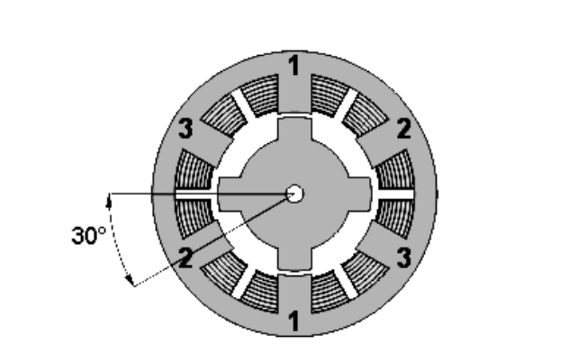

*Рис 7. Двигатель с переменным магнитным сопротивлением*

* **Гибридный двигатель** (совмещает технологии двух предыдущих двигателей). Ротор выполнен из магнитотвердого материала (как у двигателя с постоянными магнитами), но имеет форму многоконечной звезды (как у реактивного двигателя). Количество полных шагов в одном обороте таких двигателей, зависит от количества постоянных магнитов на звезде ротора, и количества электромагнитов на статоре. Количество шагов в одном обороте таких двигателей может доходить до 400 (один шаг от 0,9°).

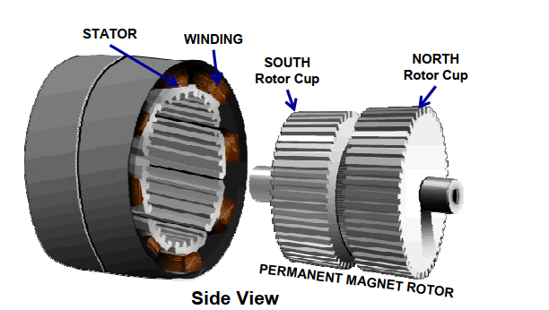 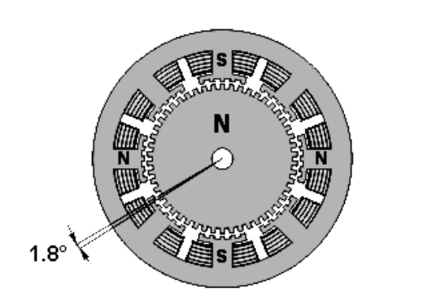

Рис 8. Гибридный двигатель

***4.2. Виды ШД по типу соединения электромагнитов статора***

По типу соединения электромагнитов, шаговые двигатели делятся на: униполярные и биполярные.

* **Биполярный двигатель** имеет 4 вывода. Выводы A и A питают обмотку AA, выводы B и B питают обмотку BB. Для включения электромагнита, на выводы обмотки необходимо подать разность потенциалов (два разных уровня), поэтому двигатель называется биполярным. Направление магнитного поля зависит от полярности потенциалов на выводах.
* **Униполярный двигатель** имеет 5 выводов. Центральные точки его обмоток соединены между собой и являются общим (пятым) выводом, который, обычно, подключают к GND. Для включения электромагнита, достаточно подать положительный потенциал на один из выводов обмотки, поэтому двигатель называется униполярным. Направление магнитного поля зависит от того, на какой именно вывод обмотки подан положительный потенциал.

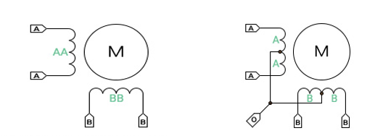

*Рис 9. Биполярный двигатель и униполярный двигатель*

# ***ЗАКЛЮЧЕНИЕ***

В данной работе мы посмотрили конструкции МФС и типы и конструкции шаговых двигателей. После этого мы познакомились с драйвером шаговых двигателей и с классификацией шаговых двигателей и с микроконтроллером STM32.

Отмечается,что семейство STM32 является одной из самых популярных контроллеров в мире. Он применяется в многих областях, например в автомобильной электронике, промышленной автоматике, для оборудования для беспроводной связи и т.д.

# ***Список использованной литературы***

1. Reference manual

<https://www.st.com/resource/en/reference_manual/cd00171190-stm32f101xx-stm32f102xx-stm32f103xx-stm32f105xx-and-stm32f107xx-advanced-arm-based-32-bit-mcus-stmicroelectronics.pdf> (дата обращения:07.05.2021)

2.Рябов В.Т. Стенд «Апаратное построение и программирование узловых контроллеров на основе CPU-188». 20.10.2019. (дата обращения:07.05.2021)

3. Datasheet STM32F103C8T6.

<https://www.st.com/resource/en/datasheet/stm32f103c8.pdf>

(дата обращения:07.05.2021)

4. Что такое драйвер шагового двигателя? <https://purelogic.ru/support/help/drajver_shagovogo_dvigatelya/>

(дата обращения:07.05.2021)

5.Шаговоый электродвигатель

<http://window.edu.ru/resource/155/61155/files/Step_motors.pdf>

(дата обращения:07.05.2021)

6. Introduction to Stepper Motors

<https://www.microchip.com/stellent/groups/sitecomm_sg/documents/devicedoc/en543047.pdf> (дата обращения:07.05.2021)

7. Microstepping Driver A4988

<https://www.pololu.com/file/0J450/a4988_DMOS_microstepping_driver_with_translator.pdf> (дата обращения:07.05.2021)

8. Stepper motor

<https://download.beckhoff.com/download/document/Application_Notes/DK9222-0410-0014.pdf> (дата обращения:07.05.2021)

9. Microstepping Driver A4988

<https://www.pololu.com/file/0J450/a4988_DMOS_microstepping_driver_with_translator.pdf> (дата обращения:07.05.2021)

10. Medium-density performance line ARM®-based 32-bit MCU <https://www.st.com/resource/en/datasheet/stm32f103c8.pdf>

(дата обращения:07.05.2021)